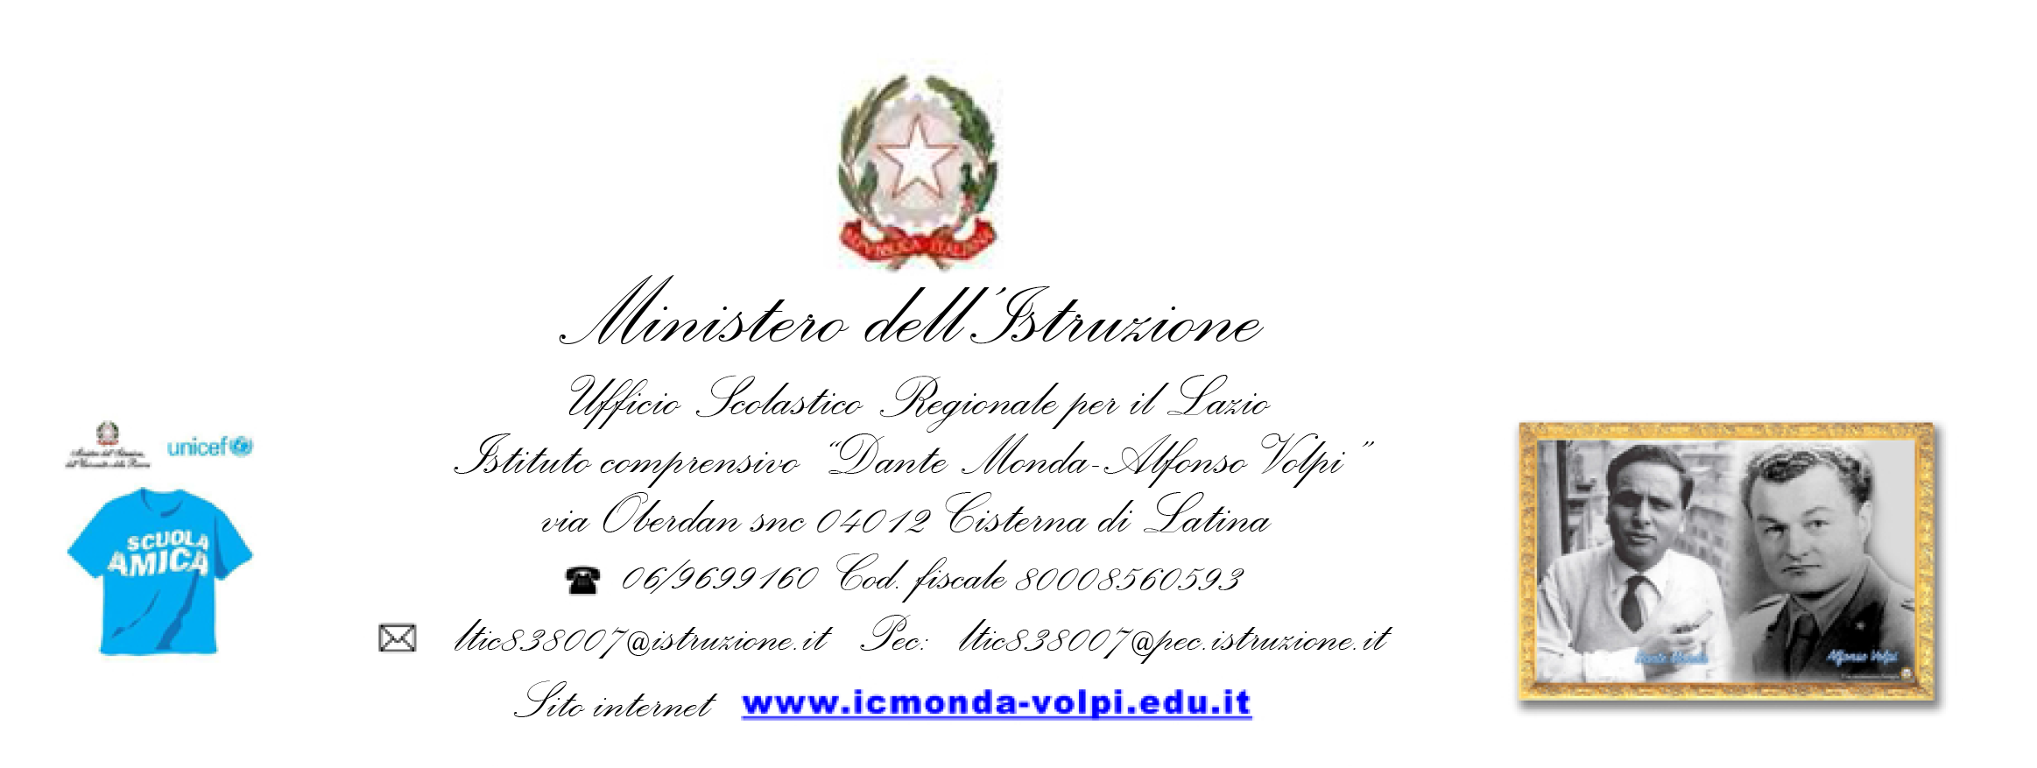
Cisterna di Latina, 06/10/2021
Al personale docente in servizio nell’Istituto Comprensivo
LL.SS.
OGGETTO: Unicobas Scuola & Università – Sciopero intera giornata 11 ottobre 2021
VISTA la proclamazione dello sciopero indetto dal sindacato di cui all’oggetto;
IN OSSERVANZA dei nuovi adempimenti previsti dell’Accordo sulle norme di garanzia dei servizi pubblici essenziali del 2 dicembre 2020 (Gazzetta Ufficiale n. 8 del 12 gennaio 2021) con particolare riferimento agli art. 3 e 10;
Si informa il personale in indirizzo che con nota prot. n. 4924 del 29/09/2021, il sindacato Unicobas Scuola & Università ha proclamato “ uno sciopero generale di tutto il personale docente e ATA, a tempo determinato e indeterminato, per l’intera giornata di lunedì 11 ottobre 2021”
“Lunedì 11 Ottobre manifestazione a Roma, h. 9,30 Ministero dell'Istruzione, V.le Trastevere (ci si ricongiunge al corteo cittadino intercategoriale alle h.12.00 a P.zza Venezia). SCUOLA: NO ALLE CLASSI POLLAIO: nonostante la persistente condizione emergenziale anche quest’anno sono state legittimate oltre 17.000 classi che vanno dai 26 ai 33 alunni: dal governo solo green pass e minacce di sospensione dallo stipendio, senza dispositivi di sicurezza adeguati per i lavoratori e gli alunni, bloccati anche a ricreazione con le mascherine, peraltro inadeguate (neanche le Ffp2), senza sanificazione dell’aria (come avviene in Germania che ha speso 500 milioni in impianti d’aerazione), senza neanche il già ridicolo metro statico di distanziamento tra gli alunni (anziché i 4 del Belgio ed i 2 di Germania, Regno Unito e Spagna), con la “pulizia approfondita” invece della sanificazione delle ASL, senza mezzi di trasporto dedicati (come in Germania), senza ridurre i gruppi-classe a 15 alunni (come fatto in Germania e Regno Unito – il Belgio s’è fermato a 10) grazie ad un Protocollo firmato dal Miur e dalle Organizzazioni sindacali “maggiormente rappresentative”.
Con 220 miliardi per il Paese (84 a fondo perduto), per la Scuola è possibile un vero progetto di ripresa. Servono almeno 7 miliardi per le assunzioni, 7 per il contratto, più i 13 necessari ad un piano pluriennale per porre in sicurezza l’edilizia scolastica.
RICONVERSIONE TOTALE AD USI PACIFICI DELLE SPESE MILITARI E PER LE FALSE MISSIONI DI PACE. TRASPORTI: Utilizzo immediato del parco pullman di esercito, finanza, polizia, carabinieri, aviazione e marina per TRIPLICARE LE CORSE DEI TRASPORTI PUBBLICI cittadini e ferroviari. SANITÀ: Una VERGOGNA: dal 2010 hanno tagliato 43mila posti nella sanità e solo dal 2000 al 2017 i posti letto sono
stati ridotti del 30%. Con un piano pandemico fermo al 2006, 470 fra medici ed infermieri (359 solo i primi) sono stati mandati a morire in prima linea privi di presidî ospedalieri adeguati”.
Ai sensi dell’art. 3, comma 4, dell’Accordo Aran sulle norme di garanzia dei servizi pubblici essenziali e sulle procedure di raffreddamento e conciliazione in caso di sciopero firmato il 2 dicembre 2020: “In occasione di ogni sciopero, i dirigenti scolastici invitano in forma scritta, anche via e-mail, a comunicare in forma scritta, anche via e-mail, entro il quarto giorno dalla comunicazione della proclamazione dello sciopero, la propria intenzione di aderire allo sciopero o di non aderirvi o di non aver ancora maturato alcuna decisione al riguardo. La dichiarazione di adesione fa fede ai fini della trattenuta sulla busta paga ed è irrevocabile, fermo restando quanto previsto al comma 6. A tal fine i dirigenti scolastici riportano nella motivazione della comunicazione il testo integrale del presente comma”.
Ciò premesso, per assicurare le prestazioni relative alla garanzia dei servizi pubblici essenziali così come individuati dalla normativa citata e attivare la procedura relativa alla comunicazione dello sciopero alle famiglie e agli alunni, si invitano le SS.LL. a dare comunicazione di: “adesione / non adesione / di non aver ancora maturato alcuna decisione al riguardo” allo sciopero entro e non oltre le ore 14:00 di venerdì 08/10/2021, tramite apposita dichiarazione su modello che si allega alla presente.
Ciò si richiede al fine di assicurare, durante l’astensione, le prestazioni relative ai servizi pubblici essenziali così come individuati dalla stessa normativa che prevede, altresì, che le pubbliche amministrazioni “sono tenute a rendere pubblico tempestivamente il numero dei lavoratori che hanno partecipato allo sciopero, la durata dello stesso e la misura delle trattenute effettuate per la relativa partecipazione”.
Si richiama quanto esplicitato nell’Accordo sulle norme di garanzia dei servizi pubblici essenziali e sulle procedure di raffreddamento e conciliazione in caso di sciopero del personale del Comparto Istruzione e Ricerca sottoscritto il 2 dicembre 2020 e pubblicato nella G.U. del 12 gennaio 2021 e si sottolinea che l’eventuale comunicazione di adesione è efficace al fine della trattenuta ed è irrevocabile.
Si ringrazia per la consueta fattiva collaborazione.

La Dirigente Scolastica
dott.ssa Nunzia Malizia

